**（9）位似—九年级数学人教版下册课前导学**



**一、知识预习**

1、位似图形的概念

如果两个多边形不仅 ，而且对应顶点的连线 ，对应边互相 ，像这样的两个图形叫做 ，这个点叫 .这时我们说这两个图形关于这点位似.

2.位似变换时对应点的坐标的变化规律：

一般的，在平面直角坐标系中，如果以原点为位似中心，新图形与原图形的相似比为*k*，那么与原图形上的点对应的位似图形上的点的坐标为 或 .

**二、自我检测**

1.如图，在由小正方形组成的网格中，以点*O*为位似中心，把缩小到原来的倍，则点*A*的对应点为( )

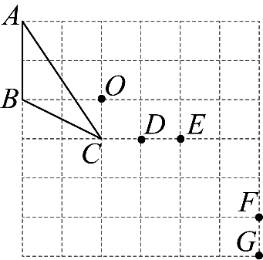

A.点*D* B.点*E* C.点*F* D.点*G*

2.如图，在平面直角坐标系中，与是位似图形，位似中心为点*O*.若点的对应点为，则点的对应点的坐标为( )

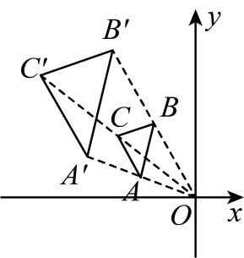

A. B. C. D.

3.如图，四边形*ABCD*与四边形*EFGH*是位似图形，点*O*是位似中心，若，四边形*ABCD*的面积是25，则四边形*EFGH*的面积是( )

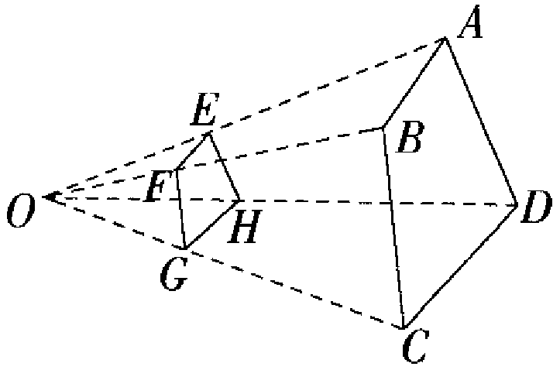

A.4 B.10 C. D.

4.在平面直角坐标系中，已知点，，以原点*O*为位似中心，将按相似比缩小，则点*B*的对应的坐标是( )

A. B. C.或 D.或

5.如图,与是位似图形,位似中心为点*O*.若,的周长为9,则的周长为( )

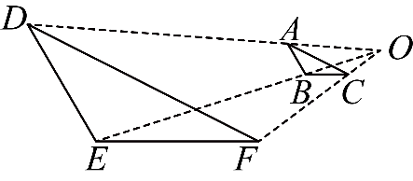

A.18 B.27 C.32 D.36

6.如图，与位似，点是它们的位似中心，其中，则与的面积之比是______.

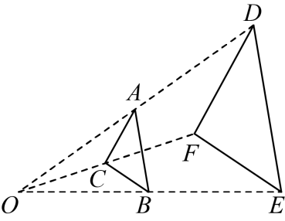

7.在平面直角坐标系中，点*A*，*B*的坐标分别为，.以原点*O*为位似中心，将缩小为原来的一半，得到，则点*A*的对应点*C*的坐标是_______.

8.在平面直角坐标系中，的顶点坐标分别为，，，与是以点*P*为位似中心的位似图形.

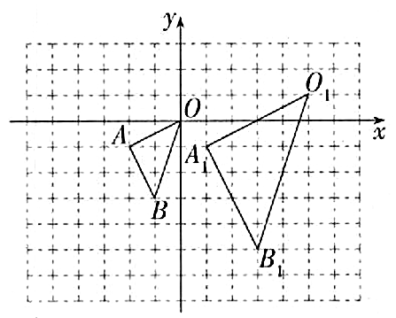

（1）在图中标出位似中心*P*的位置，并写出点*P*的坐标及与的相似比.

（2）以原点*O*为位似中心，在*y*轴的左侧画出的位似图形，使它与的相似比为，并写出点*B*的对应点的坐标.

**答案以及解析**

**一、知识预习**

1.相似 相交于一点 平行 位似图形 位似中心

2. 

**二、自我检测**

1.答案：A

解析：如图所示，连接并延长到使得，

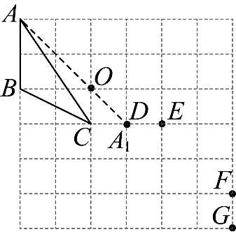

则点是点*A*的对应点，即点*A*的对应点为*D*点，

故选A.

2.答案：A

解析：与是位似图形，点的对应点为，

与的位似比为2，

点的对应点的坐标为，即，

故选：A.

3.答案：A

解析：四边形*ABCD*与四边形*EFGH*是位似图形，，



，



四边形*EFGH*的面积.故选A.



4.答案：D

解析：以原点*O*为位似中心，把按相似比

缩小，，

点*B*的对应点的坐标是或，即或，

故答案为：或.

故选D

5.答案：D

解析：与是位似图形,点*O*是位似中心,

,,

,

,

,

,

的周长为9,

的周长为36.

故选：D.

6.答案：

解析：与位似，

，，



，



，



与的面积之比为，

故答案为：.



7.答案：或

解析：的三个顶点坐标分别为，，以原点*O*为位似中心，把缩小为原来的一半，即，

点*A*的对应点*C*的坐标为：或，

即或.

故答案为：或.

8.答案：（1）见解析

（2）见解析

解析：（1）如图，点*P*即为所求.点*P*的坐标为，

与的相似比为.

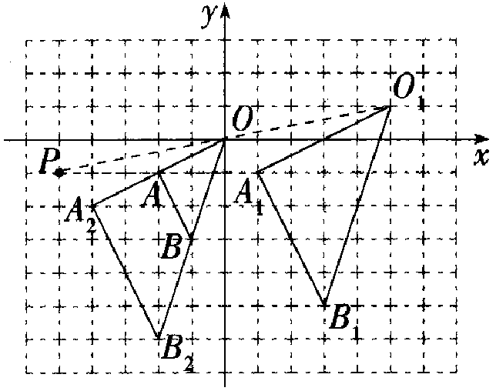

（2）如图，即为所求，点的坐标为.